Патриотический форум
Делегация Вороновского района в День народного единства приняла участие в патриотическом форуме *Это НАША история*, который проходил в г.Минске. В форуме приняла участие активист организации старший лейтенант запаса Елена Барбарович...

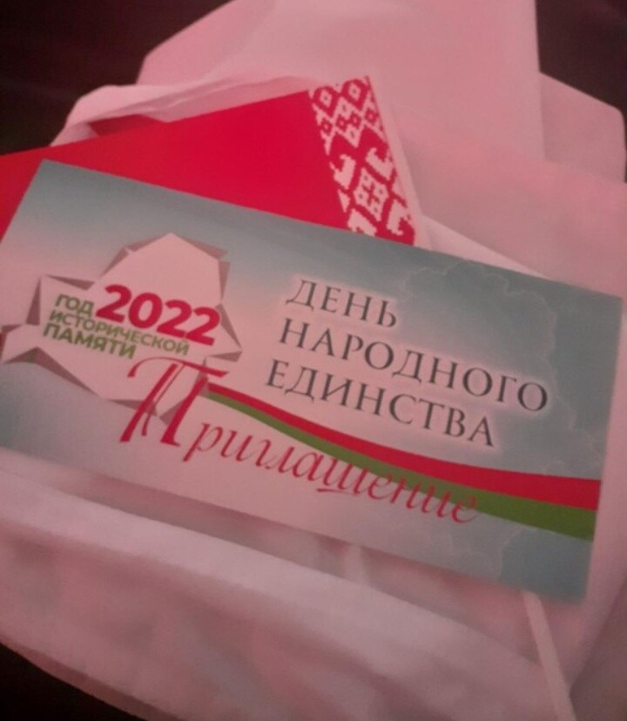

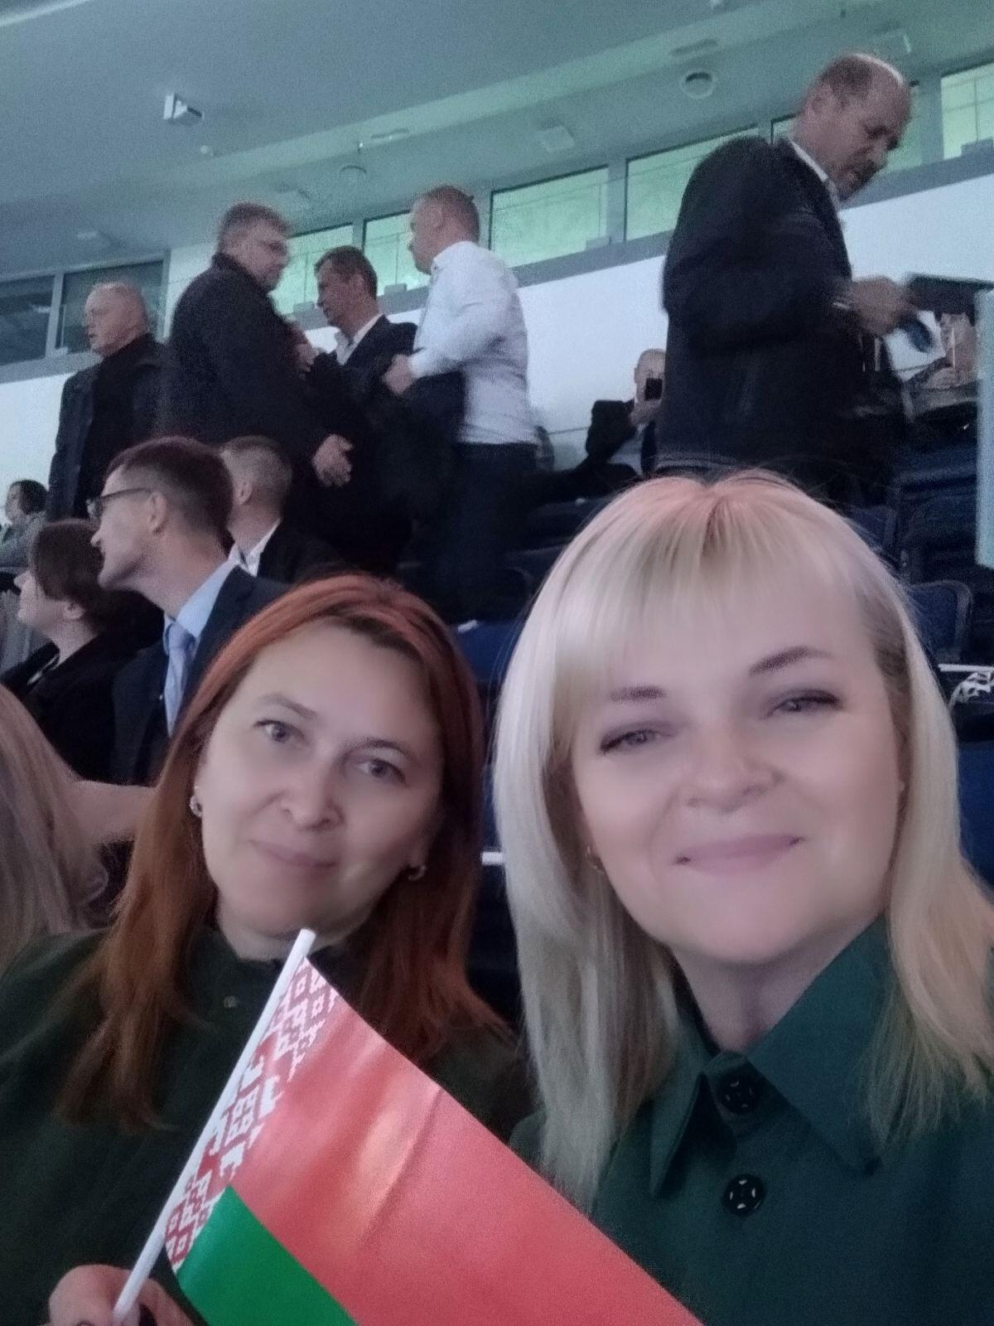

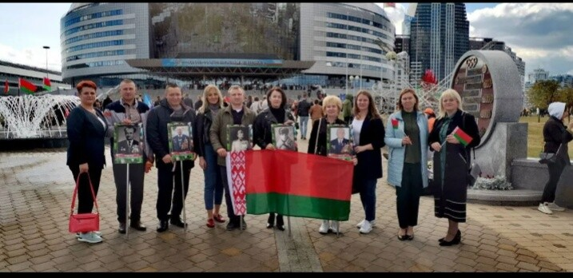

17 сентября 2022 года

